sensorveiledning
Emnekode:  LMBMAT10317 | Emne:  Tall, algebra og funksjoner
Dato:  19. mai 2020 | Eksamenstid: kl. 09.00 til kl. 15.00
Hjelpemidler:  Alle hjelpemidler er tillatt bortsett fra kommunikasjon som fører til samarbeid med andre. |  | Faglærere:  Khaled Jemai  Sanna Erika Forsström  Shipra Sachdeva
Om eksamensoppgaven og poengberegning:
Oppgavesettet består av 5 sider, inklusiv denne forsiden.
Kontroller at oppgavesettet er komplett før du begynner å besvare spørsmålene.
Oppgavesettet består av 7 oppgaver.
Alle oppgavene skal besvares.
Alle utregninger skal vises og alle påstander skal begrunnes.
Bruk av GeoGebra er kun tillatt når dere er bedt om å bruke graftegner.
Vektingen fremkommer ved hver enkelt oppgave
Sensurfrist: 4. juni 2020
Karakterene er tilgjengelige for studenter på Studentweb senest 2 virkedager etter oppgitt sensurfrist. www.hiof.no/studentweb

Oppgave1(22 poeng)
At $a$ og $b$ er kongruente modulo $n$, og vi skriver $a≡b \left(mod n\right)$, vil si at forskjellen $a$ og $b$ er helt antall ganger $n$, det vil si at $n$ går opp i forskjellen mellom $a$ og $b$.
$$a≡b \left(mod n\right)⟺n|(a-b)$$
$$⟺a-b=qn$$
$$⟺a=b+qn$$
Eksempel: $37≡22 \left(mod 5\right)$ vil si at $37-22=15=3∙5$. Forskjellen er helt antall ganger 5.
- Begrunn følgende påstander (8 poeng)
  - $a≡a \left(mod n\right).$Refleksiv egenskap.
  - Hvis $a≡b (mod n)$, er $b≡a \left(mod n\right).$ Symmetrisk egenskap
  - Hvis $a≡b \left(mod n\right) og b≡c \left(mod n\right),$er $a≡c \left(mod n\right).$ Transitiv egenskap
  - Hvis $a≡b (mod n)$ og $c≡d \left(mod n\right),$ er $a+c≡b+d \left(mod n\right)$
- Gi et eksempel for hver av de overnevnte påstandene (dere kan ikke bruke eksempler som ble brukt i forelesningsnotater) (4 poeng)
- Nedenfor følger 3 påstander. Konkluder om påståendene er riktig eller feil, samt gi begrunnelser eller mot eksempler. (7 poeng)
- Det er eksakt tre ulike løsninger på oppgaven: 52 elever skal deles inn i grupper på enten 4 eller 5 elever. Hvor mange grupper vil ha 5 elever?
- Den diofantiske likningen $25x + 15y = 12$ har en løsning.
- Likningen $8x≡2 (mod 12)$ har ikke løsning
- Forklar med dine egne eksempler to ulike måter å finne største felles faktor for to tall. (3 poeng)

Oppgave1

  - $a≡a \left(mod n\right)⟺a-a=q∙n=0∙n$, her setter vi $q=0$. (2 poeng)
  - Hvis $a≡b \left(mod n\right)⟺a-b=q∙n⟺b-a=-q∙n ⟺b≡a (mod n)$. (2 poeng)
  - Hvis $a≡b \left(mod n\right) og b≡c \left(mod n\right) ⟹a-b=q_{1}∙n$ og $b-c=q_{2}∙n$ $⟹a=b+q_{1}∙n$ og $b=c+q_{2}∙n ⟹a=c+q_{2}∙n+q_{1}∙n= c$+($q_{1}+$ $q_{2})∙n=c+q_{3}∙n$, her setter vi $q_{3}=q_{1}+$ $q_{2}$ $⟹a≡c \left(mod n\right).$ (2 poeng)
  - Hvis $a≡b \left(mod n\right)$ og $c≡d \left(mod n\right)⟹a-b=q_{1}∙n$ og $c-d=q_{2}∙n$ $⟹a=b+q_{1}∙n$ og $c=d+q_{2}∙n⟹a+c=b+d+q_{1}∙n+q_{2}∙n=c+d+\left(q_{1}+q_{2}\right)∙n=c+d+q_{3}∙n$, her setter vi $q_{3}=q_{1}+$ $q_{2}⟹a+c=b+d+$ $q_{3}∙n⟹a+c≡b+d (mod n)$. (2 poeng)
- Eksempler
  - $5≡5 \left(mod 12\right)⟺5-5=0∙12$, $q=0$. (1poeng)
  - $5≡29 \left(mod 12\right)⟹5-29=-24=-2∙12$, $q_{1}=-2$
$29-5=24=2∙12$, $q_{2}=2, ⟹29≡5 \left(mod 12\right)$. (1poeng)
  - Vi har $5≡17 (mod 12)$ fordi $5-17=-12$, her $q=-1$ og $17≡29 (mod 12)$ fordi $17-29=-12$ her $q=-1$, har vi $5≡29?$
$5-29=-24=-2∙12$, her$q=-2⟹5≡29$. (1poeng)
  - Vi har $27≡3 (mod 12)$og $19≡7 (mod 12)$ har vi $27+19≡3+7 \left(mod 12\right)?$
$27+19=46$ og $3+7=10$, vi har $46-10=36=3∙12$, her $q=3$, $⟹46≡10 (mod 12)⟺27+19≡3+7 \left(mod 12\right)$. (1poeng)

  - Dette er riktig, dette kan begrunnes på ulike sett (3 poeng med begrunnelsen)
Begrunnelsen med en diofantiske likning:
$x=antall grupper med 4 elever$
$$y=antall grupper med 5 elever$$
$$4x+5y=52$$
$$x,y∈Z$$
$$x≥0, y≥0$$
$$SFF\left(4,5\right)=1$$
$$5=4+1$$
$4∙\left(-1\right)+5∙1=1$ ∥∙52
$$4∙\left(-52\right)+5∙52=52$$
$$\left\{\begin{aligned}x_{0}=-52 \\ y_{0}=52\end{aligned}\right.$$
$$\left\{\begin{aligned}x=-52+n∙\frac{5}{1} \\ y=52-n∙\frac{4}{1}\end{aligned}, n∈Z\right.⇒\left\{\begin{aligned}x=-52+5n≥0 \\ y=52-4n≥0\end{aligned}\right.⇒\left\{\begin{aligned}n≥11 \\ n≤13\end{aligned}\right.⇒n=11,12,13$$
$⇒$ Det finns tre forskjellige løsninger
$$n=11: \left\{\begin{aligned}x=-52+5∙11=3 \\ y=52-4∙11=8\end{aligned}\right.$$
$$n=12:\left\{\begin{aligned}x=-52+5∙12=8 \\ y=52-4∙12=4\end{aligned}\right.$$
$$n=13:\left\{\begin{aligned}x=-52+5∙13=13 \\ y=52-4∙12=0\end{aligned}\right.$$
  - Dette er feil (2 poeng med begrunnelsen)
Begrunnelsen:
$$SFF(25,15)=5$$
$5$ er ikke faktor i $12$ $⇒$ Den diofantiske likningen $25x + 15y = 12$har ikke løsning
  - Dette er riktig (2 poeng med begrunnelsen)
Dette kan begrunnes for eksempel med et klokkemodell:
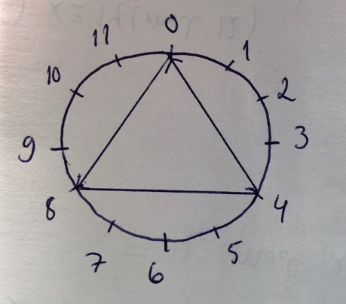
Eller med en multiplikasjonstabell:
$$8∙1 ≡ 8 (mod 12)$$
$$8∙2 ≡ 4 (mod 12)$$
$$8∙3 ≡ 0 (mod 12)$$
$$8∙4 ≡ 8 (mod 12)$$
$$8∙5 ≡ 4 (mod 12)$$
$$8∙6 ≡ 0 (mod 12)$$
$$8∙7 ≡ 8 (mod 12)$$
$$8∙8 ≡ 4 (mod 12)$$
$$8∙9 ≡ 0 (mod 12)$$
$$8∙10 ≡ 8 (mod 12)$$
$$8∙11 ≡ 4 (mod 12)$$
$$8∙12 ≡ 0 (mod 12)$$
- For eksempel med Euklids algoritme og ved hjelp av faktorisering. (3 poeng)

Oppgave2 (15 poeng)
- Gjør kort rede for tre tiltak du kan benytte deg av for å forebygge matematikkvansker. Reflekter tiltakene med ulike fiktive case fra klasserommet. (5 poeng)
- Forklar de ulike begrepene på Ball et al. (2008, s. 403) sin modell om lærerens undervisningskunnskap i matematikk. Finn gjerne egne eksempler som forklarer begrepene. (5 poeng)

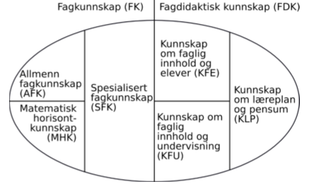

Lærerens undervisningskunnskap i matematikk (Ball et al., 2008, s. 403)
- I lys av Ball et al. (2008, s. 403) sin modell om lærerens undervisningskunnskap i matematikk, gi eksempler på hvordan lærerens undervisningskunnskap kommer til syne i denne videoen hvor en klasse jobber med å telle tenner (se lenken nedenfor). Begrunn svare ditt.
Skriv for eksempel: «Her viser hun kunnskap om faglig innehold og elever (KFE) fordi …» osv. (5 poeng)

https://vimeo.com/121976743

Oppgave2
- Vi har brukt denne teksten
https://www.statped.no/globalassets/fagomrader/ervervet-hjerneskade/elever-med-vansker-i-matematikk.pdf
som grunnlag i diskusjonene, studentene har reflektert egne erfaringer rundt tiltakene som er nevnt på s. 18 fremover.
(totalt 5 poeng. 2,5 poeng per tiltak med eksempel)
- (totalt 5 poeng, 1 poeng per begrep)
Studentene har lest artikkelen til Fauskanger, Mosvold, Bjuland (2010):
http://www.caspar.no/artikkel_pdf/35c_t2010-4.pdf

«Både den spesialiserte fagkunnskapen og den fagdidaktiske kunnskapen har nær sammenheng med den jobben en skal gjøre som lærer. En forskjell på de to er likevel at spesialisert fagkunnskap ikke krever noe kunnskap om elevene eller undervisningen.» (s. 35)
- «Spesialisert matematisk kunnskap er den kunnskapen som gir lærere mulighet til å gjennomføre ulike undervisningsoppgaver, og i den sammenhengen er det viktig å undersøke og forstå uvanlige løsningsmetoder for oppgaver som 72 – 56 (Hill, Ball, & Schilling, 2008).» (s. 35)
- «I tillegg inkluderer fagkunnskapen det vi har valgt å kalle matematisk horisontkunnskap, som handler om hvordan matematiske emner i læreplaner bygger på hverandre og henger sammen.» (s. 35)
- «Fagdidaktisk kunnskap dreier seg blant annet om at læreren må kunne finne frem til eksempler og forklaringer som kan hjelpe elevene til å lære matematikk, og de må ha evnen til å legge til rette for at elever lærer matematikk ut fra sine egne forutsetninger.» (s. 35)
- «På den høyre siden i figur er matematikkundervisning i fokus. Her er kunnskap om elever om undervisning det viktigste, men hele tiden med den matematikkfaglige kunnskapen som utgangspunkt.» (s. 36)
Fra QED 1-7, bind 2 (s. 643-653):
• Allmenn fagkunnskap (AFK): «Den matematiske kunnskapen som blir brukt i matematikk undervisningen, på samme måte som kunnskapen blir også brukt i andre yrken hvor matematikk benyttes.» (s. 643)
• Matematisk horisont kunnskap (MHK): «Større matematisk landskap. Dette handler om å ha en oppfatning og forståelse for matematikk som fag- utover det nivået en underviser på. Inkluderer blant annet kunnskap som setter en lærer i stand til å forstå elevers argumenter.» (s. 648-649)
• Spesialisert fagkunnskap (SFK): «Matematisk kunnskap som er unik for lærergjerningen. Det er en type kunnskap som bidrag til at lærere kan engasjere seg i de utfordringene som er spesielt knyttet til matematikkundervisning.» (s. 644)
• Kunnskap om faglig innhold og elever: «Når en lærer gir oppgaver til elever, må han vite hvilke oppgaver som kan falle lett eller vanskelig for elevene. Læreren må forstå bakgrunnen for at feil svar oppstår, og han må være i stand til å se verdien med korrekte matematiske formuleringer. Når læreren gir elevene oppgaver som de skal jobbe med, må han ha tanker om hva som er hensikten med oppgaven, hva elevene skal lære av oppgaven, og hvilke svar de kan komme fram til» (650)
• Kunnskap om faglig innhold og undervisning: «Det kreves at læreren har matematisk kunnskap for å kunne planlegge sin undervisning. Før eksempel å vite hvilket eksempler eller oppgaver det kan være lurt å gjennomføre etter hverandre.» (s. 651)
- (totalt 5 poeng, 1poeng per punkt)
Eksempel svar, andre svar kan også vurderes:
- Læreren har klart å finne frem et eksempel som var meningsfull for elevene og hjulpet elevene til å lære matematikk
- Læreren hadde bestemt seg for i hvilken rekkefølge oppgavene skulle gjøres

- Elevene fikk jobbe fra sine egne forutsetninger
  - Elever med spesial utfordringer klarte å være med
  - Elevene fikk lage sine egne regnestykker og dermed jobbe på sin egen nivå
- Læreren gav matematiske, muntlige forklaringer med støtte i konkrete eksempler.
  - Tabellen
  - Regnestavene
  - Elevene tegner
- Læreren var bevisst på å vektlegge matematisk notasjon og språk.
  - Fleste
  - Færrest
  - Halvparten
  - Er lik
  - $>, <, =$
  - Læreren krevde også matematisk språk fra elevene
  - Læreren repeterer mye hva hun sier
  - Elevene presenterer sine løsninger og bruker matematisk språk
  - Læreren styr språket gjennom spørsmålene hun stiller til elevene
  - Læreren lyttet elevene

Oppgave3 (15 poeng)
- Den generelle formelen for trekanttallene er ${ T}_{n}=\frac{n(n+1)}{2}$ og kvadrattallene er $K_{n}=n^{2}$. (3 poeng)
Vis at sammenhengen mellom kvadrattall og trekanttall er $$K_{n}=T_{n}+T_{n-1}$$
- I en tallfølge er det første leddet $3$, og differansen er $4$.
  - Vis med utregning hvilket nummer i tallfølgen har leddet $143$? (2 poeng)
  - Avgjør om tallet $981$ er et ledd i tallfølgen. (2poeng)
  - Finn med utregning $s_{50}$. (2 poeng)
  - Bestem med utregning $n$ slik at $s_{n}=6105$. (2 poeng)
- Vi har tallfølgen $9, -6, 4,$ $-\frac{8}{3}, \frac{16}{9}, …$
  - Forklar at tallfølgen er geometrisk. Hva er kvotienten $k$ i følgen? (2 poeng)
  - Finn med utregning $a_{7}$ og $s_{21}$. (2 poeng)

Oppgave3
- ${ T}_{n}=\frac{n(n+1)}{2}$ og ${ T}_{n-1}=\frac{(n-1)n}{2}$,
$${ T}_{n}+{ T}_{n-1}=\frac{n(n+1)}{2}+\frac{(n-1)n}{2}=\frac{n\left(n+1\right)+n(n-1)}{2}=\frac{n^{2}+n+n^{2}-n}{2}=\frac{2∙n^{2}}{2}=n^{2}=K_{n}$$

  - En fast differanse mellom et tall og det foregående: $a_{n+1}=a_{n}+d$
$a_{n+1}-a_{n}=d$ og $a_{n}=a_{1}+\left(n-1\right)d$
$$143=3+\left(n-1\right)∙4=3+4n-4$$
$$143-3=4n-4$$
$$144=4n$$
$$n=\frac{144}{4}=36$$
Tallfølgen som har leddet $143$ har nummeret 36
  - $981=3+(n-1)∙4$
$$981-3=4n-4$$
$$982=4n$$
$$n=245,5$$
Tallet$981$ er ikke ledd i tallfølgen
  - Summen av de $n$ første leddene er gitt ved formelen:
$$S_{n}=n∙\frac{a_{1}+a_{n}}{2}=na_{1}+\frac{1}{2}n∙\left(n-1\right)d$$
$$s_{50}=50∙3+\frac{1}{2}∙50∙49∙4=5050$$
  - $6105=n∙3+\frac{1}{2}∙n∙(n-1)∙4$
$$6105=3n+2n\left(n-1\right)=2n^{2}+n$$
Vi får følgende 2. gradslikningen: $2n^{2}+n-6105=0$
Ved bruk av abc-formelen får vi $n=55.$

  - En følge er geometriske dersom $\frac{a_{n}}{a_{n-1}}=k$

Vi har $\frac{-6}{9}=\frac{4}{-6}=\frac{\frac{16}{9}}{\frac{-8}{9}}=-\frac{2}{3}$ og $k=-\frac{2}{3}$
  - Vi har $a_{n}=a_{1}∙k^{n-1}$
$$a_{7}=a_{1}∙k^{6}=9∙{\left(-\frac{2}{3}\right)}^{6}=\frac{69}{81}$$
Vi har $S_{n}=a_{1}\frac{k^{n}-1}{k-1}$,
$$s_{21}=9∙\frac{{\left(-\frac{2}{3}\right)}^{21}-1}{-\frac{2}{3}-1}=5,4$$

Oppgave4 (15 poeng)
En gressplen er dobbelt så lang som bred, men eieren er ikke fornøyd med fasongen. Lengden blir redusert med tolv enheter, og bredden blir økt med ti enheter. Når dette er gjort, er arealet like stort som før. Hva var gressplenens opprinnelige mål?
- Bruk Pólya's problemløsningsstrategi for å løse oppgaven ovenfor. (3 poeng)
- Presenter hvert steg av problemløsningsstrategien og begrunn valgene du tok underveis. Finnes det flere måter å løse oppgaven på? (4 poeng)
- Beskriv hvordan kan denne oppgaven brukes i klasserommet? På hvilket trinn og hvilke kompetansemål kan man oppnå med dette? (3 poeng)
- Er det mulig å tilrettelegge oppgaven for utforskning og gruppearbeid. Hvordan? Beskriv muligheter for læring og utfordringer en slik tilrettelegging kan skape i klasserom, både for lærer og elevene. (5 poeng)

Oppgave4
  - Forslag til sensor: Her foreslås det 1 poeng hvis studentene klarer å legge om gitt lengde og bredde til ny lengde og bredde. Deretter 1 poeng for å sette opp ligningen og siste poeng for å komme fram til svar (0,5 poeng om de prøver å løse men ikke får riktig svar).

Svar: Arealet av gressplenen skal ikke endres etter ombygging.
Vi kan kalle den opprinnelige bredden $x$ og den opprinnelige lengden $2x$.
Da blir ny bredde $x+10$ og ny lengde $2x-12$.
Arealet av gammel gressplen settes lik arealet av ny gressplen:

$$x∙2x=(x+10)∙(2x-12)$$

Denne ligningen løses, og vi får opprinnelig lengde og bredde lik:

$$2x^{2}=2x^{2}-12x+20x-120$$
$$8x-120=0$$
$8x=120⟺x=\frac{120}{8}⟺x=15$ dvs. enheter

dette gir bredde = $15$ enheter og lengde lik = $2x=2∙15=30$ enheter.

Forslag til sensor: Her foreslås det 3 poeng for å vise forståelse for hvert steg i problemløsningsstrategien, og 1 poeng for diskusjon om andre måter å løse oppgave på.

Svar:
Fase 1: Forstå problemet
For å forstå problemet er det viktig å stille noen spørsmål. I forelesningene ble disse spørsmålene nevnt:
- Hva er gitt av opplysninger og betingelser?
- Ordne opplysningene og skriv dem ned.
- Tegn figur og finn en passende symbolbruk.
- Er opplysningene tilstrekkelige, utilstrekkelige, overflødige eller motsigende?
- Er der mulig å tilfredsstille betingelsene?
- Hva er ukjent?

Studentene bør kunne nevne noen av disse spørsmålene som steg for første fase av problemløsningsstrategi.
Bredde = $x$
Lengde = $2x$
Fase 2: Utvikle en plan

Her bør studentene finne sammenhengen mellom informasjonen og den ukjente. Lage en strategi for å stille gitt informasjon matematisk slik at de kan modellere problemet i form av en ligning og finne en metode for å løse ligningen.

Fase 3: Gjennomfør planen
Gjennomfør løsningsmetode steg for steg og sikre at hvert steg er korrekt og gir riktig resultat.
Fase 4: Kontroller og se tilbake
Kontroller at svaret ble riktig. Det kan gjøres på følgende måte:
Opprinnelig areal: $x∙2x=15∙30=450$
Nytt areal: $\left(x+10\right)∙\left(2x-12\right)=\left(15+10\right)∙\left(30-12\right)=25∙18=450$.

Flere måter å løse problemet på: det kan være mulig å prøve og feile med valg av tilfeldige tall for lengden av rektangel og/eller arealet men det blir langt og slitsomt. Ligninger ser ut til å bli den beste måten å løse problemet på.

Forslag til sensor: Her foreslås der 1 poeng for beskrivelse om hvordan det kan brukes i klasserommet og 2 poeng for å nevne trinn og kompetansemål.
Svar: Denne oppgaven kan brukes i klasserommet for å gå gjennom både geometri og ligninger. Oppgaven kan godt brukes på ungdomstrinnet og spesifikt i klasser fra 8. til 10. trinn for å oppnå kompetansemålene som stille opp og løse enkle ligninger og løse opp og regne med parenteser i addisjon, subtraksjon og multiplikasjon av tall; og ligningssystem med to ukjente og bruke dette til å løyse praktiske og teoretiske problem.

Forslag til sensor: Her foreslås det 2 poeng hvis studentene klarer å diskutere muligheter for læring og utfordringer ved bruk av oppgaven i klasserom. Deretter 2 poeng for å diskutere utfordringer for lærere og elevene. Kanskje beholde 1 poeng for studentenes egne refleksjoner rundt noen av disse punktene.
Svar: Denne oppgaven egner seg godt for både utforsking og gruppearbeid mellom elever. Noen av de mulighetene og utfordringene vi gikk gjennom i forelesningene er nevnt nedenfor.
Det skaper muligheter for læring av:
- Geometri og ligninger
- Jobbe kollektivt i grupper med andre elever og lærer
- Utforske flere metoder for å løse problemer
- Diskusjon med medelever
- Erfaring av å jobbe med ukjente, åpne og utforskende oppgaver.
Utfordringer for elevene og lærere kan være at:
- Det er en uvanlig måte å jobbe på
- Det kan bli mye tidsbruk men ting kan oppleves som litt kaos og kanskje målet ikke blir oppnådd
- Det er krevende og man trenger solid fagkunnskap for å lage gode problemløsningsoppgaver.
- Det trenger mye tid for å planlegge en økt med problemløsning og da kan det være krevende å komme seg gjennom pensum.
- Alle elever starter ikke på et likt nivå.

Oppgave5 (8 poeng)
- Faktoriser brøkene og forkort
  - $\frac{x^{2}-1}{x^{2}-x-2}$ (1 poeng)
  - $\frac{2x^{2}+4x-6}{x^{2}-9}$ (1 poeng)

  - Vis med utregning at $x^{2}+2x-3=\left(x-1\right)\left(x+3\right)$ (1 poeng)
  - Finn grenseverdien $\lim_{x→1}{\frac{x^{2}+2x-3}{x-1}}$ (2 poeng)
- Gitt funksjonen $f\left(x\right)=\frac{3x-2}{2x+1}$
  - Hva er definisjonsmengde til $f$ (1 poeng)
  - Finn vertikale og horisontale asymptoter til funksjonen (det er også mulig å bruke GeoGebra for å finne asymptotene) (2 poeng)

Oppgave5

  - $\frac{x^{2}-1}{x^{2}-x-2}=\frac{(x-1)(x+1)}{(x-2)(x+1)}=\frac{x-1}{x-2}$
  - $\frac{2x^{2}+4x-6}{x^{2}-9}=\frac{2(x+3)(x-1)}{(x-3)(x+3)}=\frac{2(x+1)}{x-3}$

  - Ved å bruke abc-formelen, finner vi at likningen har to løsninger og kan faktoriseres. Det er også mulig å vise likningen ved å starte fra $\left(x-1\right)\left(x+3\right)$ og vise at den er lik $x^{2}+2x-3$
  - $\lim_{x→1}{\frac{x^{2}+2x-3}{x-1}}=\lim_{x→1}\frac{\left(x-1\right)\left(x+3\right)}{x-1}=\lim_{x→1}\left(x+3\right)=4$

  - $Df=R \backslash$ $\left\{-\frac{1}{2}\right\}$
  - Når $x$ nærmer seg $-\frac{1}{2}$ blir $f\left(x\right)=\frac{3x-2}{2x+1}$ større og nærmer seg til $∞⟹f$ har vertikal asymptote når $x=-\frac{1}{2}$ .
Studentene har lært en regel: brøkfunksjoner har vertikal asymptoter der funksjoner er ikke definert
Når $x⟶±∞$, (d.v.s når $x$ blir veldig stor), $f(x)≈\frac{3x}{2x}⇒y=\frac{3}{2}$ er horisontal asymptote.
Vi kan bruke av GeoGebra for å finne asymptotene.
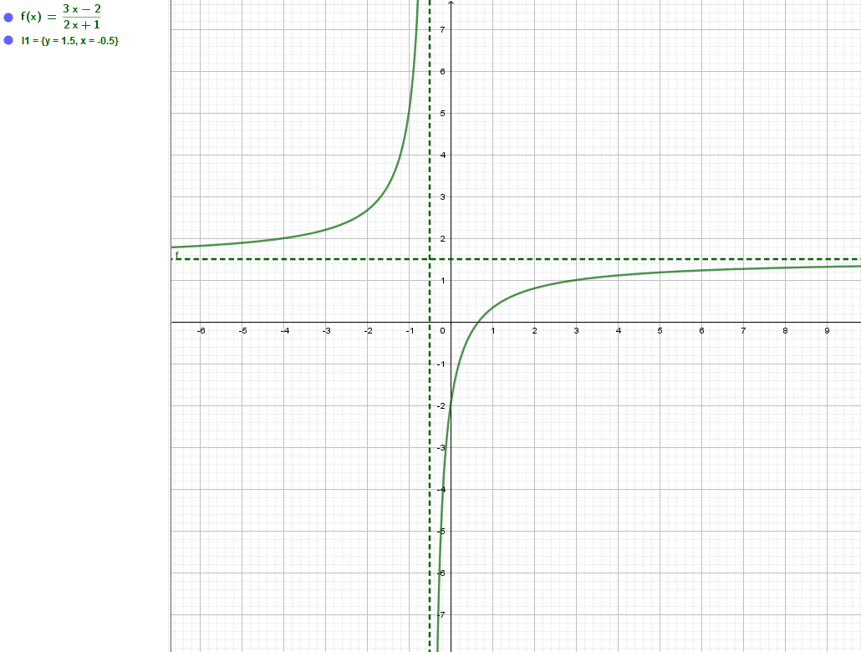

Oppgave 6 (15 poeng)
- Forklar kort forskjellen mellom vurdering av læring og vurdering for læring. Hvilke momenter og prinsipper mener du er viktige å huske når det gjelder vurdering for læring? (5 poeng)
- Nils tenkte på et helt tall og ganget dette tallet med enten 5 eller 6. Jon la til 5 eller 6 til det tallet Nils fikk etter gangingen. Andreas trakk 5 eller 6 fra Jons resultat. Tallet de da stod igjen med, var 73. Hvilket tall hadde Nils tenkt på? Vis utregningene dine. (5 poeng)
A) 10 B) 11 C) 12 D) 14 E) 15
- Kari og Anne jobber sammen med oppgaven over. Anne forteller Kari at det ikke spiller noen rolle om de velger å legge til 5 i 73 først og deretter trekke 6 fra svaret; eller de velger å legge til 6 i 73 først og deretter trekke 5. Men Kari er uenig og sier at det gir mening bare hvis de først velger å legge til 5 i 73 og så trekke 6 deretter. Kartlegg hvordan både Anne og Kari tenker matematisk. Beskriv problemet med matematisk tenkning hos den som tenker feil etter din mening og lag en strategi for å hjelpe henne å forstå og lykkes med oppgaven. (5 poeng)

Oppgave6
  - Forslag til sensor: Her foreslås det 1 poeng hver for forklaring av vurdering for læring og vurdering av læring. Deretter 3 poeng for å nevne prinsipper for vurdering for læring.

Svar: Vurdering for læring er en gjensidig prosess mellom elev og lærer, der læreren samler inn dokumentasjon på elevenes kompetanse ut fra hva målet med læringsutbyttet er. Eleven får vite hva som må justeres for å bedre læringsstrategier og måloppnåelse gjennom kommunikasjon og konstruktive tilbakemeldinger fra læreren.
Vurdering av læring gir informasjon om deler av kompetansen og ferdigheten eleven har på det gitte tidspunkt. Den type vurdering har til hensikt å kartlegge elevers nåværende kompetanse, hva eleven har lært til nå. Sluttvurdering og summativ vurdering kan sidestilles med vurdering av læring som gir informasjon om nivået til eleven ved avslutning av opplæringen i faget. Vanligvis gis dette med karakter og kan være av form standpunktkarakter og eksamenskarakter.
Tre prinsipper som gjelder vurdering for læring er diskutert i QED er følgende:
- Være tydelig på hva som skal læres (matematisk kompetanse/kompetansemål) – hvordan er undervisningen planlagt?
- Legge til rette for situasjoner som kan bidra til at elevene blir kjent med egen læring, og gi elevene mulighet til refleksjon og å justere for egen læring.
- Finne ut om elevenes læring og utvikling underveis bidrar til videre læring, og om de er på rett vei - hvordan du som lærer vurderer elevene, og bruker denne informasjon for å hjelpe eleven samt justere undervisningen?

Forslag til sensor: Her foreslås det 5 poeng hvis studentene klarer å gi både rett svar og detaljert utregning. 2 poeng hvis de bare gir rett svar uten utregning, og 1 poeng for prøving som ikke lykkes med rett svar.

Svar: (C) 12. Hvis du gjennomfører prosessen i motsatt rekkefølge finner du at $73+5$ eller $6$gir 78 eller $79. 78$ eller $79 – 5$ eller 6 kan gi $72, 73$ eller $74$. Av disse er det kun 72 som er delelig med $5$ eller $6$. Det betyr $72:6 = 12$.

Forslag til sensor: Her foreslås det 2 poeng for kartlegging av tankemåte på både Anne og Kari. 1 poeng for å beskrive problemet med matematisk tenking hos Anne og 2 poeng for å skissere en strategi for å hjelpe Anne slik at hun kan lykkes med oppgaven.

Svar: Det kan tolkes fra oppgaveteksten at Anne velger å fokusere på språk i oppgaven, mens Kari tenker på matematikk og riktig svar. Dermed ser det ut som at Anne ikke greier å skille matematiske opplysninger gitt i oppgaven fra språket. En annen grunn kan også være at det har å gjøre med at Anne ikke har forstått at subtraksjon ikke er kommutativt. Dermed blir hun forvirret og tenker at det ikke spiller noen rolle om vi adderer eller subtraherer to tallene før eller etter hverandre. En strategi for å hjelpe Anne med å forstå oppgaver kan være å forklare at subtrahering ikke er kommutativt og gi henne flere tilrettelagte oppgaver knyttet til dette slik at hun forstår regelen. Deretter kan hun få jobbe med oppgaver som inkluderer både addering og subtrahering av heltall før hun prøver seg på denne oppgaven igjen, gjerne sammen med andre medelever slik at hun forstår og lykkes.

Oppgave7 (10 poeng)
$$f\left(x\right)=-2x^{3}+4x^{2}+2x-4$$
- Vis med utregning at $1$ er et nullpunkt til $f$? (1 poeng)
- Utfør polynomdivisjon: $f\left(x\right):(x-1)$. (2 poeng)
- Finn utregning de andre to nullpunkter og faktoriser $f(x)$ til lineære faktorer. (2 poeng)
- Løs ulikheten $f\left(x\right)≤0$. (2 poeng)
- Finn ekstremalpunkteter til grafen $f$ ved å bruke en graftegner (GeoGebra). (1 poeng)
- Bruk graftegner (GeoGebra) til å finne ut eventuelle vendepunkter. Finn i hvilke intervaller $f$ er konkav og $f$ er konveks (2 poeng)

Oppgave7
- $f\left(1\right)==-2∙1^{3}+4{∙1}^{2}+2∙1-4=0$, så $1$ er nullpunkt til $f$

$$f\left(x\right):\left(x-1\right)=$$
$${-2x^{3}+4x}^{2}+2x-4:x-1 =-2x^{2}+2x+4$$
$$-$$
$-{2x}^{3}+2x^{2}$
$$= 0+ 2x^{2}+2x-4$$
$$-$$
$2x^{2}-2x$
$= 0+ 4x-4$
$-$
$4x-4$
$0 +0$

$${-2x^{3}+4x}^{2}+2x-4:x-1 =-2x^{2}+2x+4$$

$${-2x^{3}+4x}^{2}+2x-4=(-2x^{2}+2x+4)(x-1)$$
Ved bruk av $a,b,c$ formelen kan vi finne nullpunkter til $-2x^{2}+2x+4$, $x_{1}=-1$ og $x_{2}=2.$
$${-2x^{3}+4x}^{2}+2x-4=-2(x-1)(x+1)(x-2)$$

For å løse $f\left(x\right)≤0$, lager vi følgende fortegnslinja:
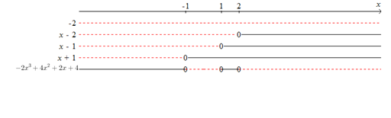
Fra fortegnslinja, kan vi konkludere at $f\left(x\right)≤0$ når $-1≤x≤1$ og når $x≥2$
- Ved bruk av GeoGebra finner vi ekstremalpunktene, toppunkt: (1,55, 1,26) og bunnpunkt: (-0,22, -4,23).
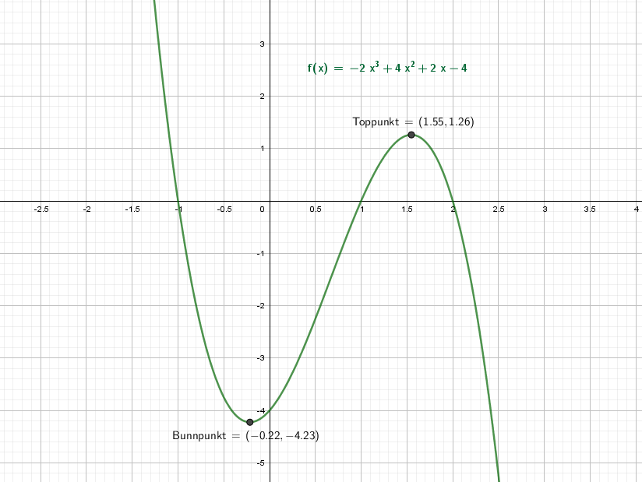
- Ved bruk av GeoGebra finner vi vendepunkt: (0,67, -1,48).
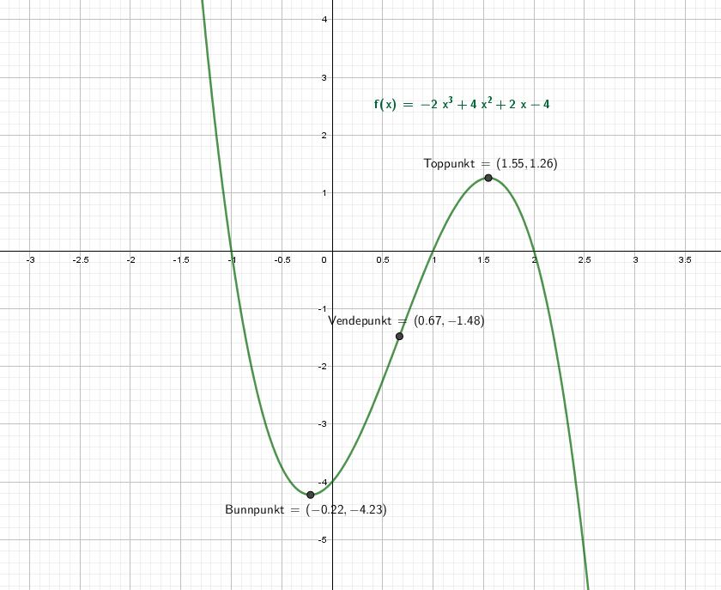
Fordi $\left(0,67, f\left(0,67\right)\right)=\left(0,67,-1.48\right)$ er vendepunkt, har vi $f$ er konveks i $\left\langle -∞, 0,67]\right.$ og $f$ er konkav i $[0,67, +\left.∞\right\rangle$
Fagspesifikke karakterbeskrivelser

Beskrivelsen under er veiledende i forhold til å sette karakter, derfor må besvarelsen også vurderes i sin helhet.

Symbol | Betegnelse | Beskrivelse
A | Fremragende | Generelt:  Fremragende prestasjon der kandidaten har løst problemer som krever fantasi og innsikt. Besvarelsen viser at kandidaten fullt ut behersker både de begrepsmessige, regnetekniske og anvendelsesmessige delene av emnet. Fremstillingen er klar og presis med korrekt bruk av notasjon og fagterminologi. Noen få mindre feil eller blanke punkter kan tillates.  Klart ca 92% av besvarelsen
B | Meget god | Generelt:  Meget god prestasjon der kandidaten har løst problemer som går utover det rutinemessige, og som krever god oversikt over emnet. Besvarelsen viser meget god beherskelse av de sentrale teknikkene, begrepene og anvendelsene i kurset. Fremstillingen er klar og med stort sett riktig bruk av terminologi og notasjon.  Klart ca 80% av besvarelsen
C | God | Generelt:  Gjennomsnittlig prestasjon der kandidaten har løst oppgaver av middels vanskelighetsgrad fra de fleste deler av kurset. Besvarelsen viser god beherskelse av de sentrale teknikkene, begrepene og anvendelsene i kurset, men kandidaten har ikke i særlig grad klart å anvende sine ferdigheter og kunnskaper på oppgaver som går ut over det rutinemessige. Fremstillingen er grei å forstå, men kan ha en del formelle mangler.  Klart ca 60% av besvarelsen
D | Nokså god | Generelt:  Prestasjon under gjennomsnittet der kandidaten har løst eller kommet et stykke på vei med oppgaver fra flere sentrale deler av kurset. Besvarelsen viser kjennskap til de viktigste teknikkene, begrepene og anvendelsene i kurset, men kandidaten har vanskelig for å komme helt i mål selv på rutinepregede oppgaver. Fremstillingen er stort sett forståelig, men kan ha en god del formelle mangler.  Klart ca 47% av besvarelsen
E | Tilstrekkelig | Generelt:  Prestasjon som tilfredsstiller minimumskravene, men heller ikke mer. Besvarelsen viser at kandidaten har kjennskap til begreper, teknikker og anvendelser fra flere deler av kurset, og at han/hun til en viss grad kan bruke sine kunnskaper til å løse oppgaver. Fremstillingen er stort sett forståelig, men røper klare feil og misforståelser.  Klart ca 40% av besvarelsen
F | Ikke bestått | Generelt:  Prestasjon som ikke tilfredsstiller minimumskravene. Besvarelsen viser at kandidaten har manglende kjennskap til sentrale teknikker, begreper og anvendelser, eller manglende evne til å bruke sine kunnskaper til å løse oppgaver. Besvarelser som bare viser beherskelse av en avgrenset del av emnet, vil normalt havne i denne kategorien.

